Παιδεία
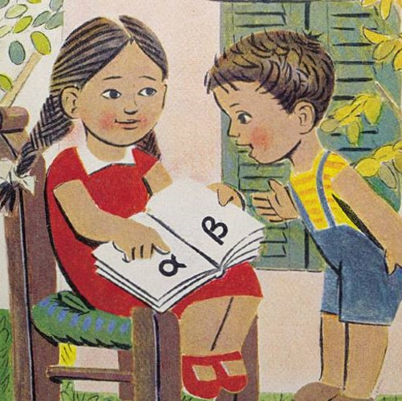

Με τον όρο παιδεία εννοούμε την απασχόληση με το παιδί και κυρίως την παιδαγωγική ενέργεια την οποία καταβάλλει η οικογένεια και η πολιτεία για την ανατροφή, την εκπαίδευση και τη μόρφωση του παιδιού.
Σύμφωνα με την κοινωνιολογική προσέγγιση του όρου, "παιδεία" ορίζουμε τη μετάφραση των πολιτιστικών στοιχείων, ώστε να διασφαλίζεται η συνέχεια και η διάρκεια του συστήματος στο πολιτιστικό επίπεδο που έχει επιτευχθεί απ' την προηγούμενη γενιά και ώστε να μην υπάρχει η πιθανότητα παλινδρόμησης σε παλαιότερα στάδια.
Η λέξη «παιδεία» είναι παράγωγο του αρχαίου ρήματος «παιδεύω» που σημαίνει διδάσκω, εκπαιδεύω. Συνώνυμα: η λέξη παιδεία αναφέρεται στη νοητική και ψυχική καλλιέργεια ενός παιδιού, η οποία επιτυγχάνεται κυρίως μέσω της εκπαίδευσης (στις διάφορες βαθμίδες της). Η λέξη κουλτούρα ενσωματώνει τη δήλωση τόσο της πνευματικής καλλιέργειας όσο και του πνευματικού πολιτισμού (σε αντιδιαστολή προς τον τεχνικό / υλικό). Εκτός από την παροχή γνώσεων η εκπαίδευση αποσκοπεί επίσης στη μόρφωση του ανθρώπου καθώς και στη διάπλασή του, δηλαδή στη διαμόρφωση της προσωπικότητάς και στην ανάπτυξη του ήθους του. Οι έννοιες αυτές αποδίδονται επίσης με τον όρο αγωγή.
Η αγωγή, η εκπαίδευση, η διδασκαλία είναι ειδικές και συστηματικές διαδικασίες επηρεασμού και μορφοποίησης. Πιο συγκεκριμένα η αγωγή είναι μια διαδικασία προσανατολισμού, που κατευθύνει τους ανθρώπους στο να συγκροτήσουν και να αξιολογήσουν τις εμπειρίες τους με ένα γενικά καθορισμένο τρόπο. Η εκπαίδευση οδηγεί τους ανθρώπους στην απόκτηση γνώσεων, αξιών, δεξιοτήτων, προδιαθέσεων κτλ. Τέλος, η διδασκαλία είναι μια διαδικασία μετάδοσης, δημιουργίας συνθηκών για την απόκτηση από τους ανθρώπους συγκεκριμένων γνώσεων, για την εσωτερίκευση συγκεκριμένων αξιών, την ανάπτυξη συγκεκριμένων δεξιοτήτων, τον εθισμό σε συγκεκριμένους τρόπους δράσης / αντίδρασης κτλ.
- Διδασκαλία: μέσο για την επίτευξη της εκπαίδευσης
- Εκπαίδευση: μέσο για την επίτευξη της αγωγής
- Αγωγή: μέσο για την επίτευξη της παιδείας

